学 号： | 0121708910325

实践课设计报告

课程名称 | 计算机软件综合开发实训
题 目 | 停车场管理系统设计
学 院 | 计算机科学与技术
专 业 | 计算机科学与技术
班 级 | 计算机
姓 名
指导教师

2020 | 年 | 12 | 月 | 31 | 日

计算机软件综合开发实训任务书

学生姓名： 专业班级： 计算机1701
指导教师： 邱奇志 工作单位： 计算机科学与技术学院

题 目: 停车场管理系统设计
初始条件：
理论：.NET、Java、Linux、Android或Windows Phone环境， Oracle、SQLite、SQL Server、SQL Server CE或MySQL数据库， C#、Eclipse、C++或其它合适、有效的开发工具，等等。
实践：计算机科学系实验中心提供计算机及软件开发环境。

要求完成的主要任务:
按照选定的基于UML的计算机应用软件系统，完成分析、设计、实现过程，以此加深软件工程思想的理解，并掌握开发一个实际应用软件系统的方法。
（1）系统分析：使用软件工程所学的知识对拟开发的系统进行数据需求和功能需求分析，确定开发环境和工具软件，建立用例图、核心用例的说明等文档。
（2）系统设计：在确定好的开发环境中利用确定的工具软件，根据系统需求分析进行概要设计和详细设计，完成主要类图，流程图等文档。
（3）系统实现与测试：编写代码实现系统功能，设计若干测试用例，上机测试所设计的原型系统。
（4）设计报告按格式要求书写。设计报告正文的内容应包括：
1）系统分析 包括问题说明、数据需求和功能需求。
2）系统设计 包括总体设计、数据库表结构、输入/输出设计、用户界面设计、处理过程设计。
3）系统实现与测试 包括测试用例的描述、测试方法和测试结果。
4）设计的特点、不足、收获和体会。

时间安排：
设计安排三周：
序号 | 阶段内容 | 所需时间
1 | 查阅、学习相关技术资料（建模工具、编程语言） | 1天
2 | 理解软件综合开发实训的具体题目、任务，搭建项目环境 | 1天
3 | 计算机应用软件的分析与建模，撰写系统分析文档 | 3天
4 | 计算机应用软件的设计，撰写系统设计文档 | 4天
5 | 计算机应用软件的实现及测试，撰写测试文档 | 3天
6 | 撰写实训的完整设计报告 | 2天
7 | 计算机应用软件的上机验收和答辩 | 1天
合 计 |  | 15天

设计验收安排：设计周最后一周的星期四第1节课开始到实验室进行上机验收。
设计报告书收取时间：设计周最后一周的次周星期一上午10点。

指导教师签名： 年 月 日
系主任（或责任教师）签名： 年 月 日

停车场管理系统设计
1系统分析
1.1系统描述
1.1.1 问题说明
IT行业的高速发展让计算机技术深入日常生活的每一个细节，在各个领域中，计算机技术的应用帮助人们减少劳动量，提高工作效率，发挥着越来越重要的作用。随着城市化程度的加深，房地产行业日益兴盛，越来越多的停车场散布在城市里，这就使得各停车场需要更加先进、更加完善的停车场管理系统，开发一个停车场管理系统迎合了现代的公司发展趋势，对居民合理管理和他人的练习信息起到重要意义。
停车场管理系统是为了提高停车场的运行效率、加强安全性以及与智能交通系统的信息互动,把相关科学技术发展领域的最新成果合理有效的应用到停车场管理系统的完善和发展中。
本系统设计以待开发系统建立系统模型为基础,根据停车场管理进行基本的系统分析,经过详细需求分析,进行系统的总体设计和详细设计,画出各种模型图。根据需求分析,进行需求建模,绘制系统的用例图和活动图;根据用例模型,绘制系统的状态图,类图和顺序图:对某些重要功能的对象绘制对象图；最后给出系统的组件图和部署图。
1.1.2 功能需求
系统的功能需求主要包括以下几个方面：
- 管理员具有最高权限，可以根据需要修改角色信息，停车卡的管理，停车位的管理，违规情况管理，停车场收入管理，查看停车场历史停车，还可以导出停车场的收入信息。
② 普通用户能构成查看自己停车卡的信息，可以进行充值或者挂失，可以查看自己的违规信息和历史停车信息，修改个人信息等。
功能结构图如下：
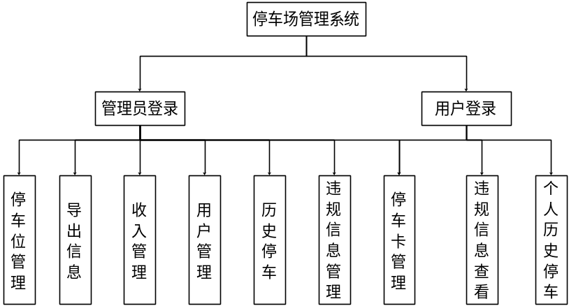
图1.1停车场管理系统功能结构

1.1.2.1用例模型
（1）用户管理用例图
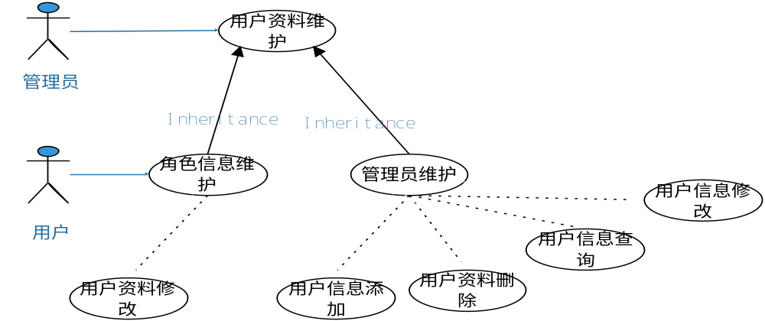
图1.2用户管理用例图
（2）停车卡管理用例图
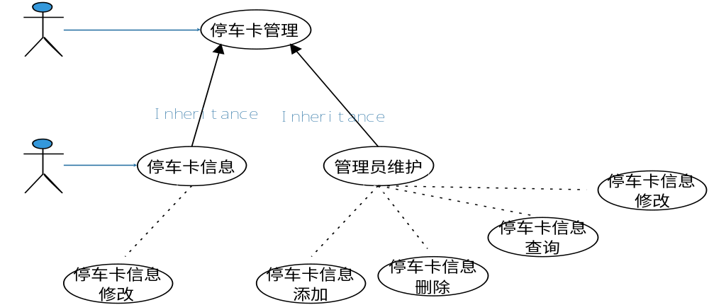、图1.3停车卡管理用例图
（3）停车管理用例图
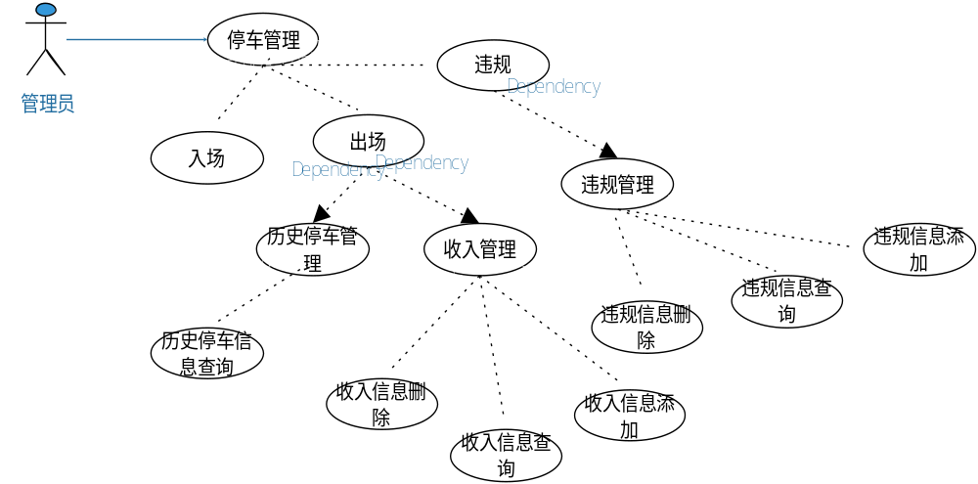
图1.4停车管理用例图

1.1.2.2分析类图
（1）停车管理类图
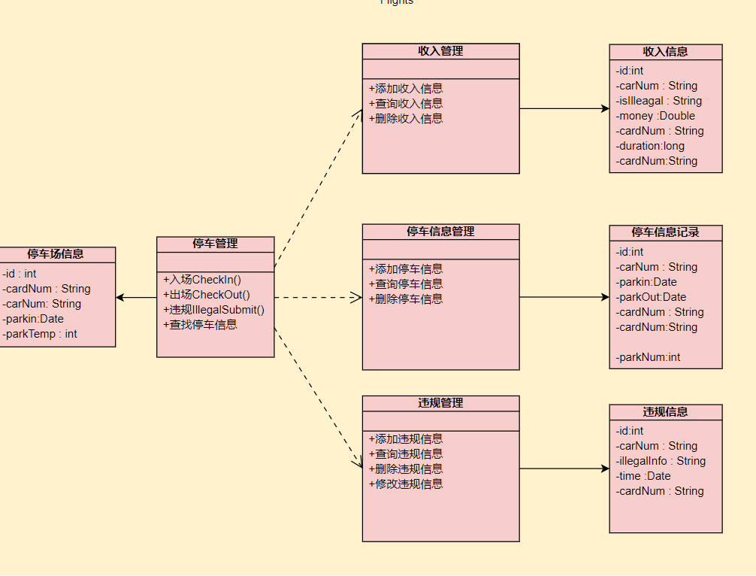
图1.5停车管理类图
1.1.3 数据需求
1.1.3.1数据流图
顶层数据流图是为了方便开发人员与用户更好的够同，以及位系统的设计提供帮助。
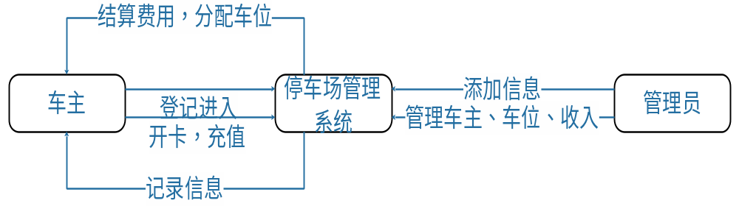
图1.6 顶层数据流图

各功能的数据流图可让用户更清晰的观察功能的实现。

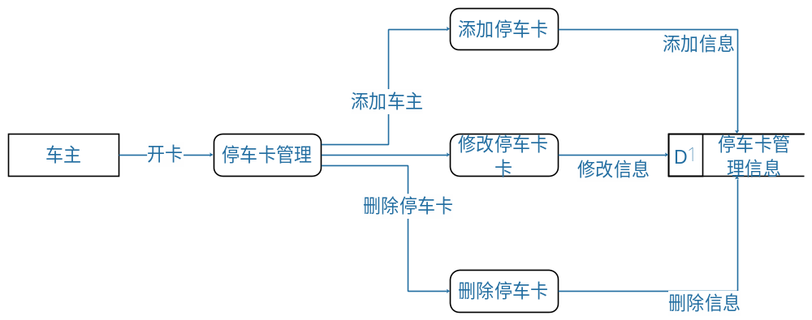
图1.7 IC卡管理数据流图
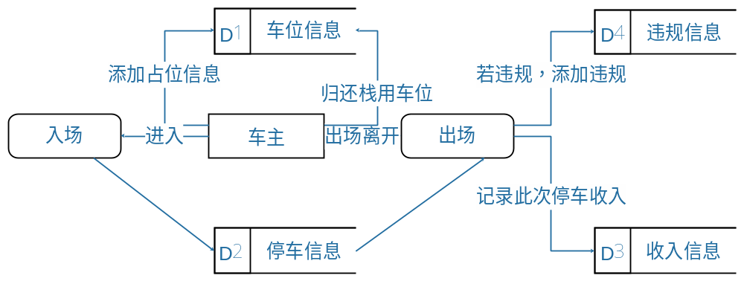
图1.8 出入停车场数据流图

1.1.3.2数据字典
（1）数据项的描述
数据项： 停车卡卡号
含义说明： 停车卡的编号
数据类型： 字符型
长度： 11
取值含义： 办卡年份+日期+3位随机数
取值范围：11位数字
与其他数据项的逻辑关系：与用户账号一一对应。

数据项： 停车卡类型
含义说明： 停车卡的类型
数据类型： 整型
长度： 1
取值含义： 停车卡的种类
取值范围：可自己设置停车卡的种类
与其他数据项的逻辑关系：每一个停车卡都有一个停车卡类型。

数据项：停车位编号
含义说明： 给所有的停车位一个编号
数据类型： 整型
长度： 整数范围
取值含义： 停车位号中的一个
取值范围：自己设定停车位上限

数据项： 车主
含义说明： 车主的用户名
数据类型： 字符型
长度： 2-10
取值含义： 车主的姓名
取值范围：字符串
与其他数据项的逻辑关系：无

数据项： 车主的住址
含义说明： 车主在小区中住在哪里
数据类型： 字符型
长度： 20以内
取值含义： 车主在小区中的具体住址
取值范围：中文字符、可见字符和数字
与其他数据项的逻辑关系：与IC卡号和车主姓名一一对应

数据项： 车牌号
含义说明： 车主的车牌号
数据类型： 字符型
长度： 7
取值含义： 车主的车牌号
取值范围：中文字符、大写英文字符和数字
与其他数据项的逻辑关系：以停车卡号一一对应

数据项： 停车区域
含义说明： 停车场的具体区域
数据类型： 整型
长度： 整数
取值含义： 不同的停车区域
取值范围：自己规定几种停车区域
与其他数据项的逻辑关系：无

数据项： 停车位状态
含义说明： 停车位是否停了车
数据类型： int
长度： 1
取值含义： 停车位当前是否停了车
取值范围：0或1
与其他数据项的逻辑关系：停车位状态决定可使用车位数

数据项： 违规信息
含义说明： 出现违规时的记录信息
数据类型： 字符型
长度： 500以内
取值含义： 出现违规时的信息
取值范围：字符串
与其他数据项的逻辑关系：无

数据项： 车入场日期
含义说明： 车什么时候进入的停车场
数据类型： Date
长度： 10
取值含义： 车什么时候进入的停车场
取值范围：正常日期
与其他数据项的逻辑关系：决定临时车的停车费用

数据项： 车入场具体时间
含义说明： 车是几点几分进入的停车场
数据类型： time
长度： 8
取值含义： 车是几点几分进入的停车场
取值范围：正常的时间
与其他数据项的逻辑关系：决定临时车的停车费用

数据项： 车出场日期
含义说明： 车什么时候离开的停车场
数据类型： Date
长度： 10
取值含义： 车什么时候离开的停车场
取值范围：正常日期
与其他数据项的逻辑关系：决定临时车的停车费用

数据项： 车离开停车场具体时间
含义说明： 车是几点几分离开的停车场
数据类型： time
长度： 8
取值含义： 车是几点几分离开的停车场
取值范围：正常的时间
与其他数据项的逻辑关系：决定临时车的停车费用

数据项： 停车费用
含义说明： 临时车离开停车场时要交的费用
数据类型：double
长度： 5
取值含义：车离开停车场是要交的费用
取值范围：大于0的双精度数
与其他数据项的逻辑关系：无
（2）数据结构的描述
数据结构：用户
含义说明：定义了一位用户的相关信息
组成： ID，用户名，角色，名字，密码，手机号，停车卡id

数据结构：停车卡
含义说明：是停车场管理系统的主题数据结构，是车主的相关信息
组成： 由停车卡的ID，停车卡号，余额，卡类型，办卡时间，车主车牌号，是否挂失组成

数据结构：停车位
含义说明：停车场提供停车服务的必备设施，是停车场的重要组成部分
组成： 车位编号，车位状态，车位类型

数据结构：停车卡类型
含义说明：停车卡的种类
组成： id，停车卡的种类信息

数据结构：停车信息
含义说明：当前停车场内的停车信息
组成： id,停车位号，车牌号，停车卡号，停车时间，是否临时停车

数据结构：违规信息
含义说明：历史停车中违规记录
组成： id，车牌号，停车卡号，停车时间，违规信息

数据结构：收入信息
含义说明：停车场的所有收入信息
组成： id,停车位号，车牌号，收入时间，停车间隔，收入

（3）数据流的描述
数据流是数据结构在系统内传输的路径。对数据流的描述通常包括以下内容:数据流名、说明、数据流来源、数据流去向、组成等。
数据流编号： F1
数据流名称： 停车场车位信息表
简述： 供管理员查询停车场车位信息。
数据流来源： 停车场进出口闸道
数据流去向： 车主
数据流组成： 车位类型,车位编号,车位状态
数据流量： 100/天
高峰流量： 300/天

数据流编号： F2
数据流名称： 停车卡信息表
简述： 供管理员查询管理停车卡信息。
数据流来源： 停车场进出口管理处
数据流去向： 车主
数据流组成： ID，停车卡号，余额，卡类型，办卡时间，车主车牌号，是否挂失

数据流量： 50/天
高峰流量： 150/天

数据流编号： F3
数据流名称： 停车信息表
简述： 登记小区车主进出停车场的信息
数据流来源： 停车场进出口管理处
数据流去向： 车主
数据流组成： id,停车位号，车牌号，停车卡号，停车时间，是否临时停车
数据流量： 50/天
高峰流量： 150/天

数据流编号： F4
数据流名称： 收入信息表
简述： 登记停车场的收入信息
数据流来源： 停车场进出口管理处
数据流去向： 管理员
数据流组成： 临时IC卡号，临时车车牌号，停车位号，进出停车场时间，停车费用
数据流量： 50/天
高峰流量： 150/天

数据流编号： F5
数据流名称： 用户信息表
简述： 记录管理员的相关信息和权限
数据流来源： 停车场管理处
数据流去向： 管理员
数据流组成： ID，用户名，角色，名字，密码，手机号，停车卡id
数据流量： 2/天
高峰流量： 2/天

(4)处理过程
处理逻辑编号： P1
处理逻辑名称： 更新停车信息
简述： 有停车的车主后，要及时更新停车信息
输入的数据流： 停车场停车信息表
处理描述： 对停车信息数据进行添加操作
输出的数据流： 新的停车信息表

处理逻辑编号： P2
处理逻辑名称：违规信息的管理
简述： 若有车主出现违规，添加违规信息
输入的数据流： 违规信息
处理描述： 对违规信息数据进行添加操作
输出的数据流： 新的违规信息

处理逻辑编号： P3
处理逻辑名称：停车卡信息管理
简述： 停车卡的相关信息管理
输入的数据流： 停车卡信息表
处理描述： 按车主相应信息进行停车管理，对数据表进行添加
输出的数据流： 新的停车卡信息表

处理逻辑编号： P4
处理逻辑名称：收入信息管理
简述： 收入的相关信息管理
输入的数据流： 收入信息表
处理描述： 按收入信息进行信息管理，对数据表进行更新
输出的数据流： 新的收入信息表

（5）数据存储的描述
数据存储编号： S1
数据存储名称： 停车信息数据
简述： 记录停车信息
数据存储组成： id,停车位号，车牌号，停车卡号，停车时间，是否临时停车
关键字：
输入数据流： 停车场停车信息表
输出数据流： 新的停车场停车信息表
存取频度： 300/天

数据存储编号： S2
数据存储名称： 停车卡信息数据
简述： 记录停车卡卡信息
数据存储组成：ID，停车卡号，余额，卡类型，办卡时间，车主车牌号，是否挂失
关键字： 停车卡号
输入数据流： 停车卡信息表
输出数据流： 新的停车卡信息表
存取频度： 150/天

数据存储编号： S3
数据存储名称： 收入信息数据
简述： 记录停车场收入信息
数据存储组成： 停车卡号,车牌号，收入
关键字： 停车卡号
输入数据流： 收入信息表
输出数据流： 新的收入信息表
存取频度： 150/天

数据存储编号： S4
数据存储名称： 违规信息数据
简述： 记录车主违规信息
数据存储组成： id,车牌号，停车卡号，停车时间，违规时间
关键字： 车牌号
输入数据流： 违规信息表
输出数据流： 新的违规信息表
存取频度： 150/天

1.1.4 其他需求
为了保证系统能够长期、安全、稳定、可靠、高效的运行，系统应该满足以下的非功能性需求：
- 系统处理的准确性和及时性
系统处理的准确性和及时性是系统的必要性能。在系统设计和开发过程中，要充分考虑系统当前和将来可能承受的工作量，使系统的处理能力和响应时间能够满足用户对信息的处理。由于系统的查询功能对于整个系统的功能和性能完成很重要。从系统的多个数据来源来看，车位信息查询、IC卡信息查询、车辆信息查询，其准确性很大程度上决定了系统的成败。因此，在系统开发过程中，系统采用优化的SQL语句及安全扩展存储过程来保证系统的准确性和及时性。
- 系统的开放性和系统的可扩充性
系统在开发过程中，应该充分考虑以后的可扩充性。例如系统权限和车位信息设置等模块也会不断的更新和完善。所有这些都要求系统提供足够的手段进行功能的调整和扩充。而要实现这一点，应通过系统的开放性来完成，既系统应是一个开放系统，只要符合一定的规范，可以简单的加入和减少系统的模块，配置系统的硬件。通过软件的修补、 替换完成系统的升级和更新换代。
- 系统的易用性
本停车场管理系统面向的用户是小区工作人员，而有些使用人员往往对计算机并不 是非常熟悉，所以系统操作上要求简单、方便、快捷，便于用户使用。这就要求系统能 够提供良好的用户接口，易用的人机交互界面。

1.1.5 开发与运行环境
开发工具：JDK-8、SSM框架、HTML、JavaScript、IDEA集成开发环境、MySQL数据库管理系统、TomCat服务器运行环境：谷歌浏览器、火狐浏览器等主流浏览器，可部署到Linux服务器上运行。

2系统设计
2.1核心用例建模
对于停车管理系统来说,最关键的用例即査询停车信息和出入场管理。査询停车信息,管理员查询用停车信息。出入停车场管理,针对不同的用户，有不同的收费策略。
2.1.1顺序图建模
（1）查询停车信息顺序图

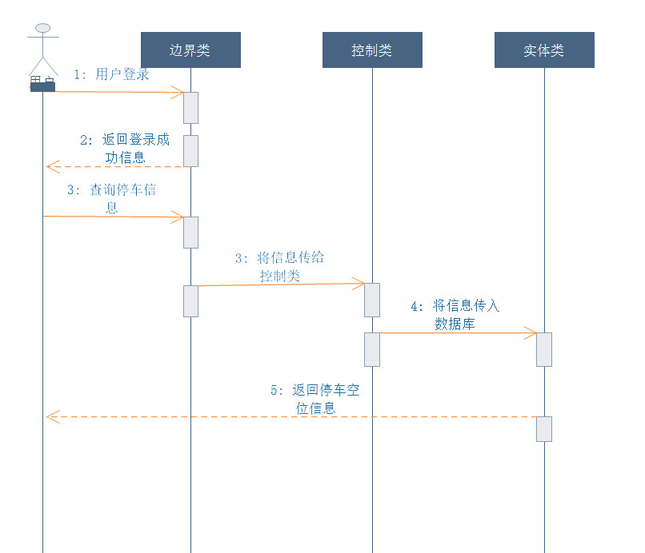
图2.1查询停车信息顺序图
（2）出入停车场顺序图
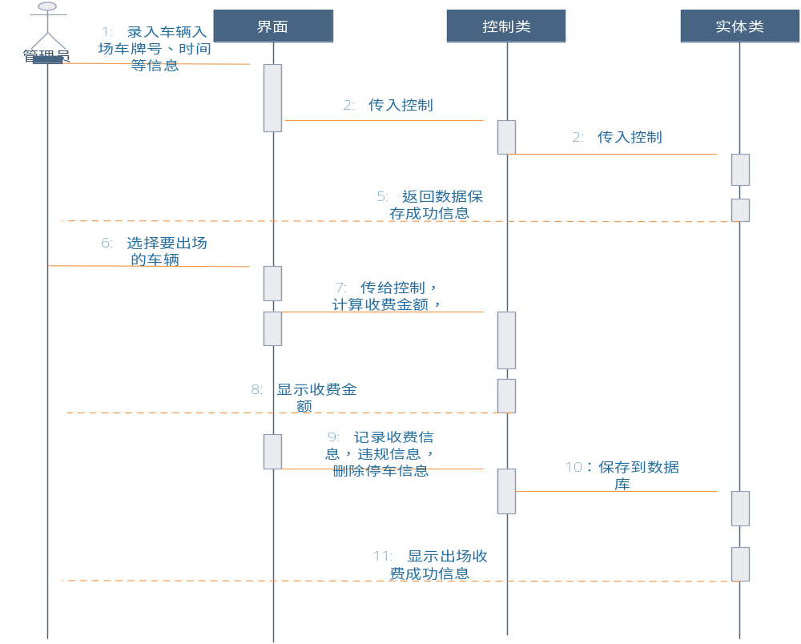
图2.2出入停车场顺序图
2.1.2状态图建模
（1）管理员状态图
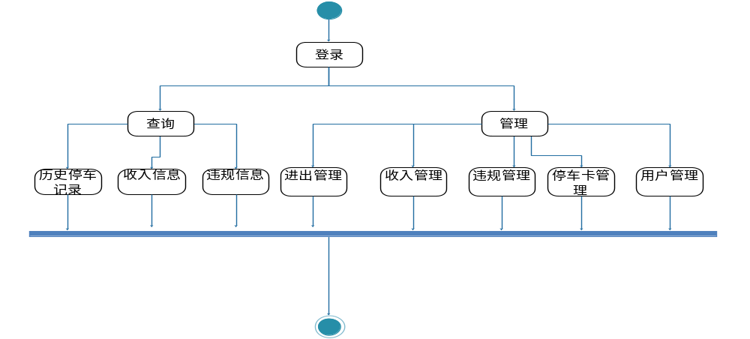
图2.3管理员状态图

（2）出入停车场状态图
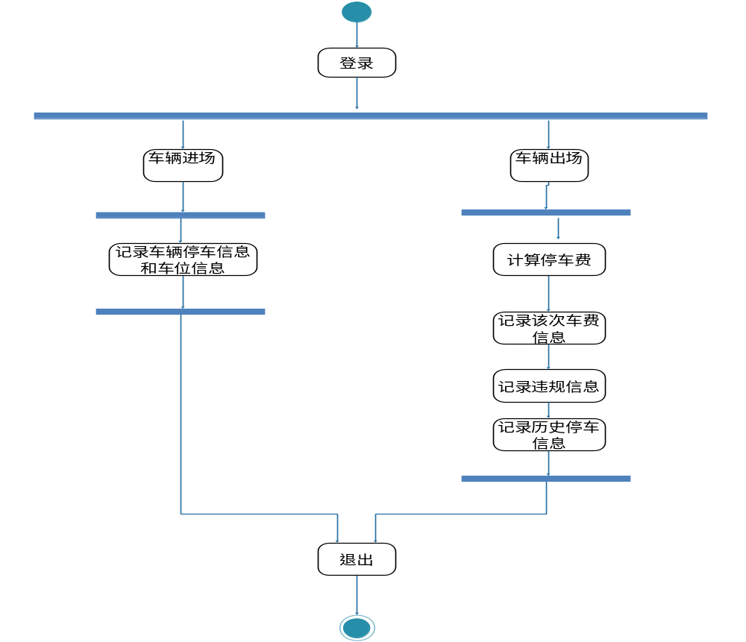
图2.3出入停车场状态图
2.1.3组件图建模
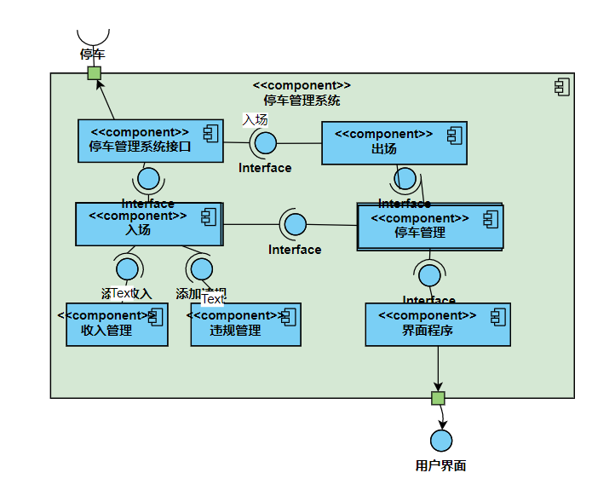
图2.4组件图
2.2主要过程设计
（1）进场功能算法设计
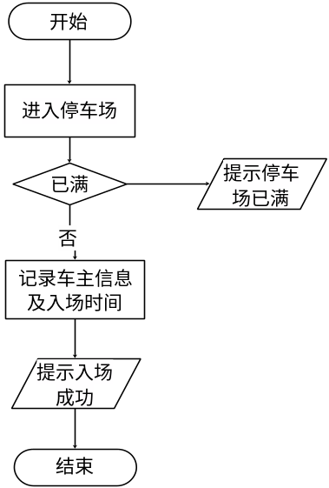
图2.5进场流程图

（2）出场功能算法设计
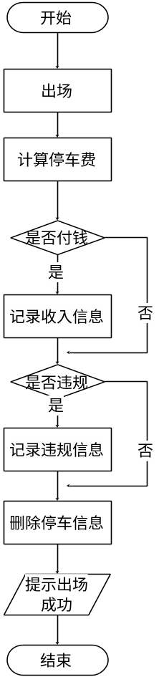
图2.6出场流程图
（3）停车费算法设计
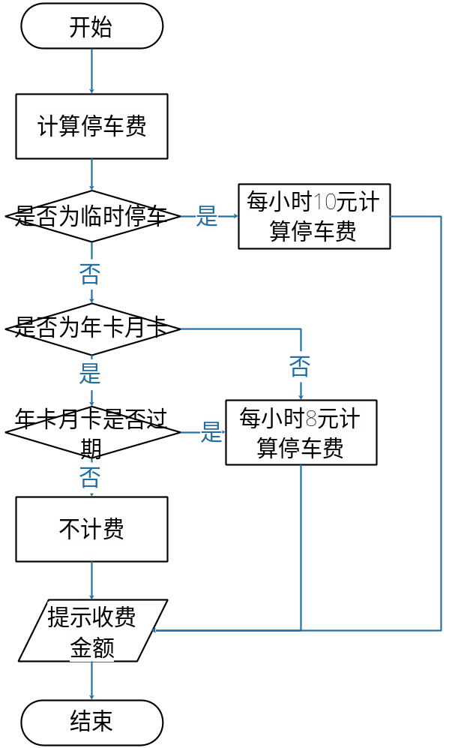
图2.7计算停车费流程图
2.3数据库设计与实现
2.3.1概念设计
根据需求分析形成的数据字典和数据流图，抽象得到的实体有：
停车卡（id,停车卡号，卡类型，卡内余额，开卡时间，车牌号，是否挂失）
停车位（车位号，车位区域，车位状态）
收入信息（id,停车卡号，车牌号，收入日期，出场日期，停车花费，持续时间）
违规信息（id,停车卡号，车牌号，违规信息，进场日期）
停车信息（id,车位号，停车卡号，车牌号，进场日期，是否临时停车）
停车卡种类(id,停车卡种类)
用户（用户id，用户名，姓名，密码，手机号，角色，cardid）
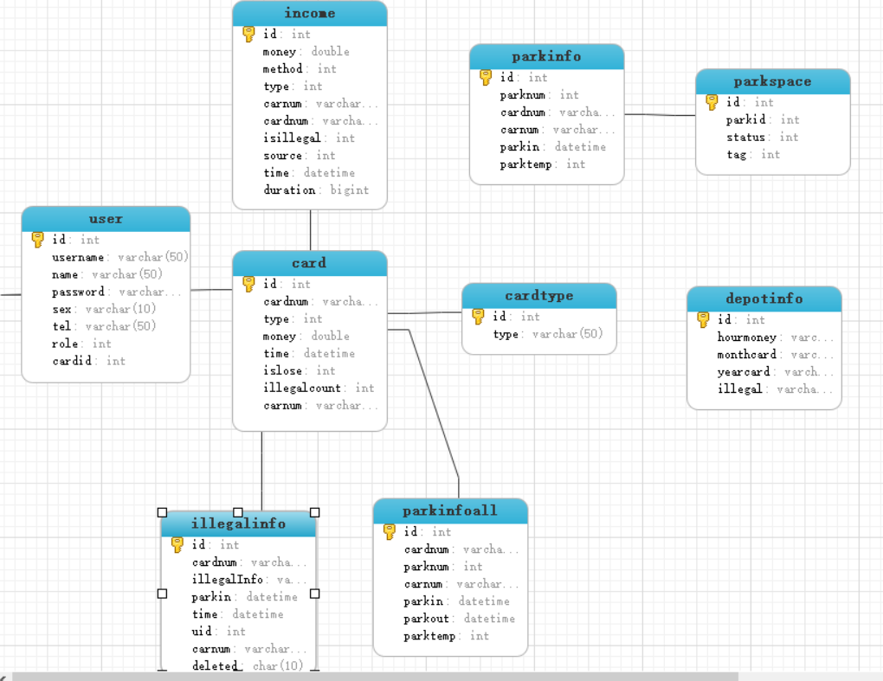
图2.8 数据库E-R图

2.3.1物理设计
一、在carport数据库上，根据关系模式，定义基本表。表结构如下：
（1）车位表：存储小区车位的信息表。
表2.1 Seat（车位表）
属性列名 | 属性说明 | 数据类型 | 码 | 外码 | 备注
Seat_id | 车位号 | Varchar(3) | 主码
Seat_section | 车位区域 | Varchar(2) |  |  | not null
Seat_state | 车位状态 | Int(2) |  |  | 0或1（0为空）

（2）停车卡表：存储停车卡表。
表2.2 FixedCard（固定IC卡表）
属性列名 | 属性说明 | 数据类型 | 码 | 外码 | 备注
Card_num | 卡号 | Varchar(11) | 主码 |  | 停车卡号
Money | 余额 | Double
Name | 车主姓名 | Varchar(10)
Issue_time | 开卡时间 | Date
Car_num | 车牌号 | Varchar(7)
type | 停车位种类 | Int |  | 外码 | 参照Seat表
Is_lose | 是否挂失 | Int

（3）违规信息表：存储违规信息表。
表2.3 TempCard（临时车主表）
属性列名 | 属性说明 | 数据类型 | 码 | 外码 | 备注
Card_id | 停车卡号 | Varchar(11) | 主码 | 外码 | 参照Card表
Illegal_info | 违规信息 | Varchar(255)
Car_num | 车牌号 | Varchar(7)
Entry_date | 进场日期 | Date
time | 违规时间 | Date

（4）收入表：存储固定车主表。
表2.4 Fixed（固定车主表）
属性列名 | 属性说明 | 数据类型 | 码 | 外码 | 备注
id | Id | int | 主码
money | 收入 | Double
Card_num | 停车卡号 | Varchar(255) |  | 外码 | 参照Card表
Time | 收入日期 | Date
Car_num | 车牌号 | Carchar(7)
type | 收入种类 | int

（5）停车信息表：存储停车信息表。
表2.4 Fixed（固定车主表）
属性列名 | 属性说明 | 数据类型 | 码 | 外码 | 备注
id | 停车信息id | int | 主码
Park_num | 停车位号 | Int |  | 外码 | 参照parkPlace表
Card_num | 停车卡号 | Varchar(255) |  | 外码 | 参照Card表
Car_num | 车牌号 | Carchar(7)
Park_in | 停车时间 | Date
Park_temp | 是否临时停车

（6）管理员表：存储管理员信息。
表2.5 Admins（管理员表）
属性列名 | 属性说明 | 数据类型 | 码 | 外码 | 备注
id | 用户ID | Varchar(5) | 主码
User_name | 用户名 | Varchar(15)
Name | 姓名 | Varchar(15) |  |  | 管理员的姓名
Password | 密码 | Varchar(15)
Phonenum | 手机号 | Varchar(11) |  |  | 管理员的手机号
role | 角色 | Int
Card_id | 停车卡id | Varchar(255) |  | 外码 | 参照Card表

2.4界面设计
（1）主界面
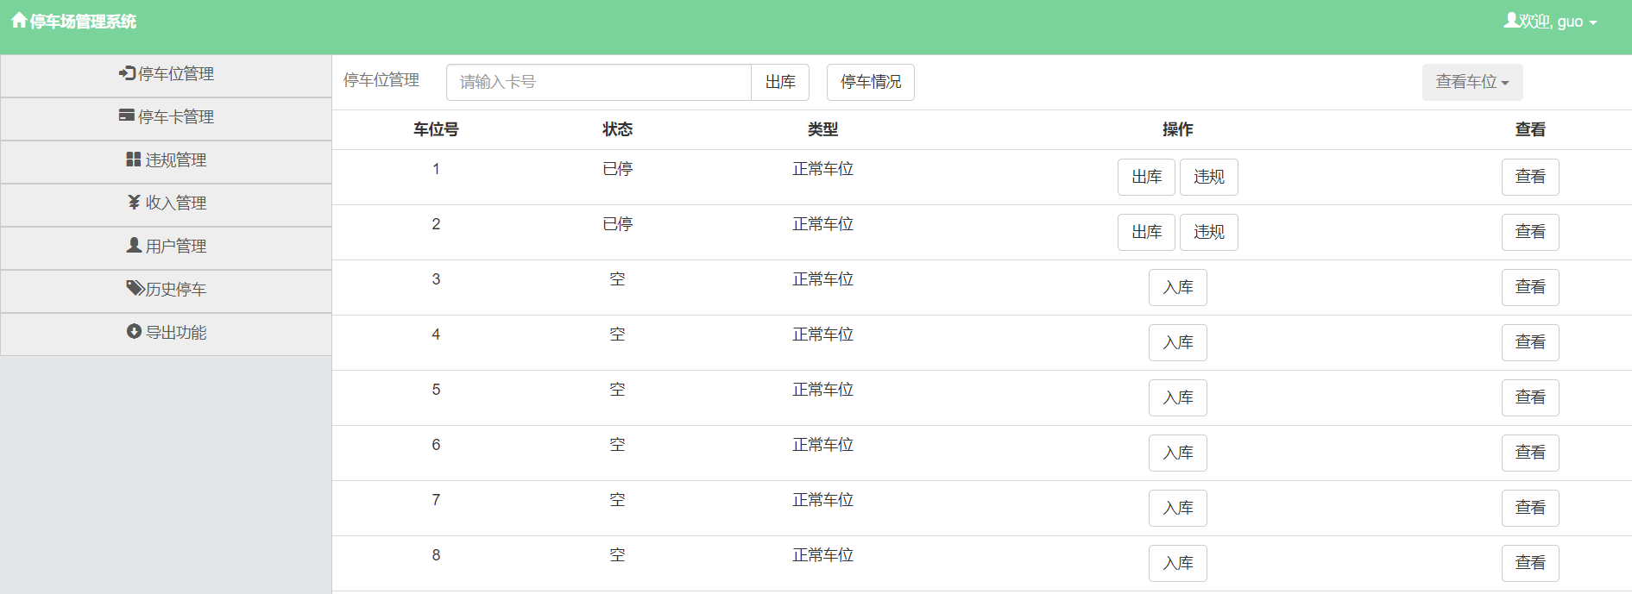
图2.9主界面设计图
（2）入场界面
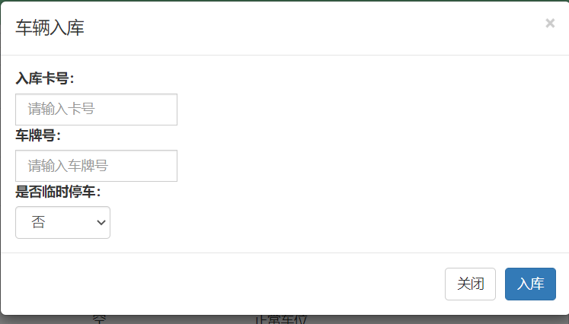
图2.10入场界面设计图

（3）出场与支付界面
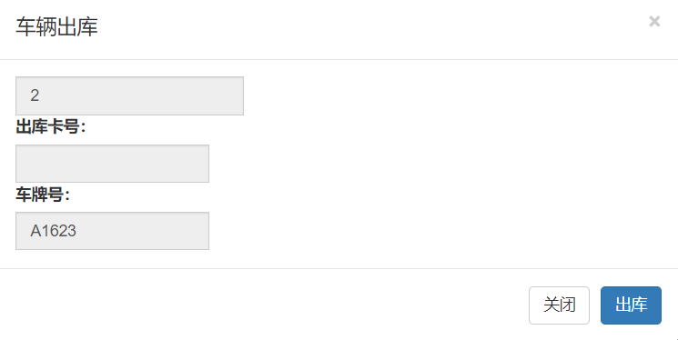
图2.11出场界面设计图
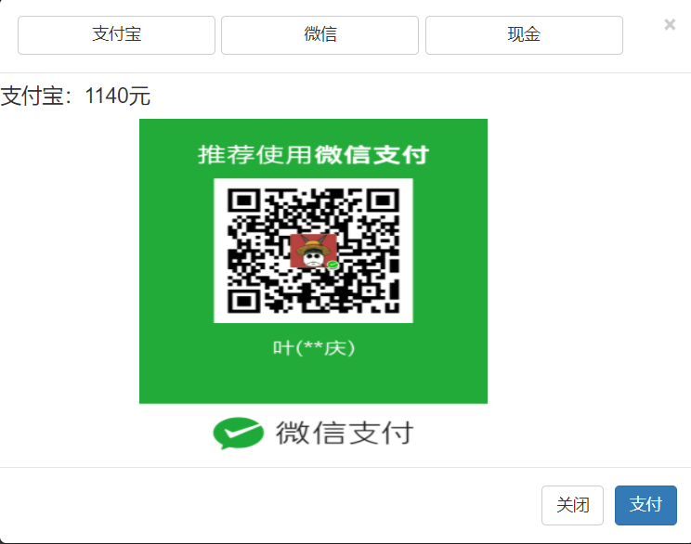
图2.12支付面设计图

（4）停车卡管理界面
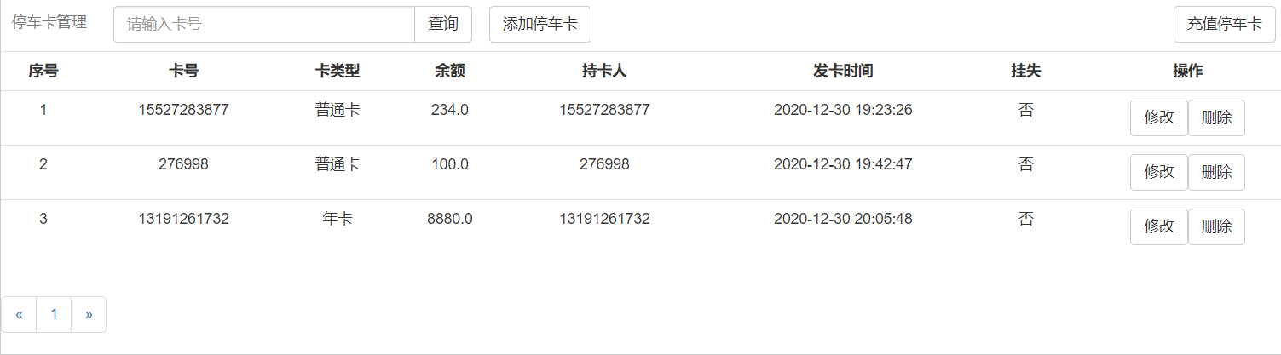
图2.13停车卡管理界面设计图
（5）收入管理、违规信息管理界面
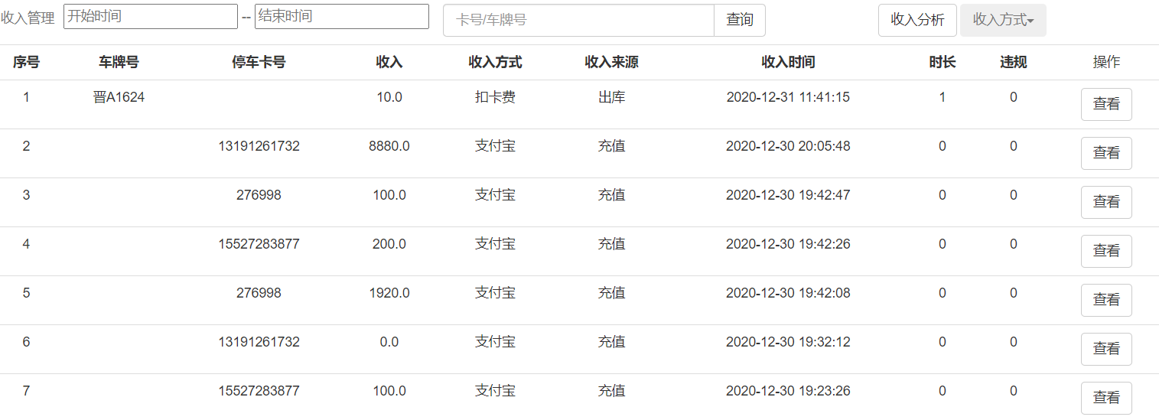
图2.14收入管理界面设计图
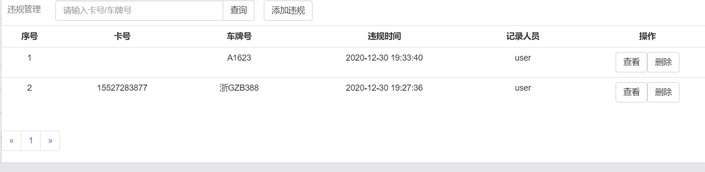
图2.15违规界面设计图

3系统测试
3.1主要功能测试
3.1.1停车功能测试
（1）输入正确停车信息，点击入库，结果如下：
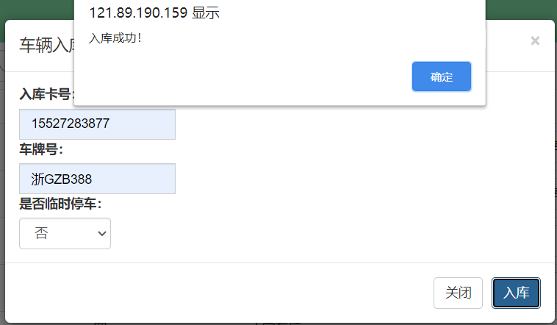
图3.1停车功能测试成功图
（2）输入错误的停车信息
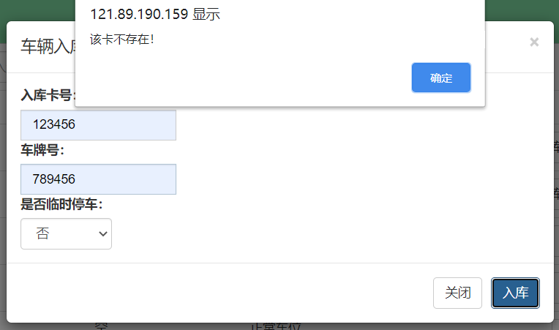图3.2停车功能测试失败图
3.1.2出场功能测试
（1）月卡或年卡出库
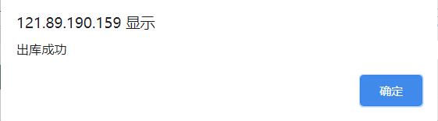
图3.3出场功能测试成功图
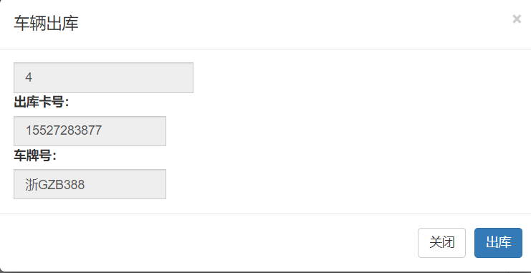
图3.4出场功能测试图

（2）临时停车或普通卡出库
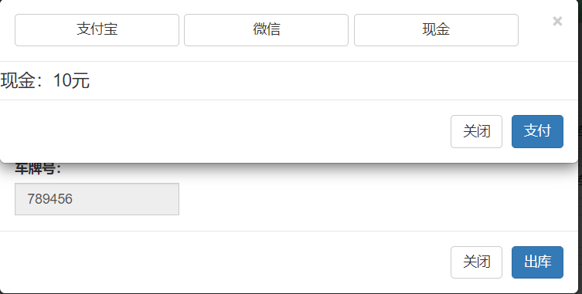
图3.5停车功能测试支付图

3.1.3收入、停车信息功能测试
（1）车出场后查看是否有心怎停车信息和收入信息
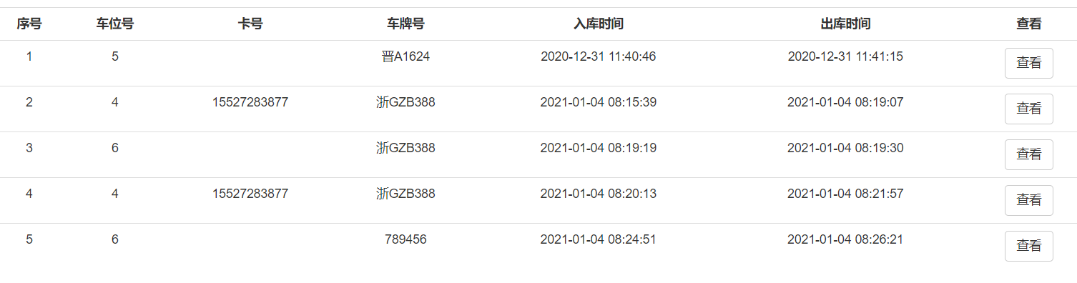
图3.6收入功能测试成功图
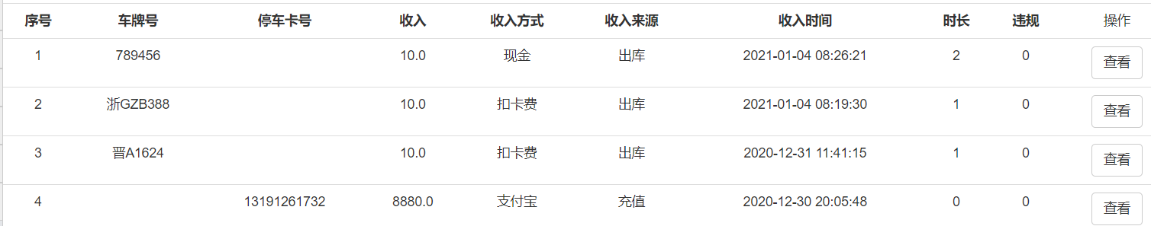
图3.7停车信息查看功能测试成功图
4总结
（1）设计特点、不足
该停车场管理系统设计中的特点是它在一般的停车场管理系统增加了违规管理，和收入管理，也能查看历史停车信息，这些信息有助于停车场进行有效管理，而且，该停车场的停车卡分类也很特殊，它可以根据不同的卡类型决定不同的收入策略，能够更好的提供停车收费的功能，而且有图表分析功能，可分析停车收入的成分。
设计的不足就是目前还没有对停车卡月卡，年卡的续费功能，也没有完成对停车位的管理，进行增加或减少停车位。
（2）体会总结
通过这次停车场管理系统设计的实践课设计,我拓宽了知识面,锻炼了能力,
综合素质得到了较大的提高。安排实践课设计的基本目的,在于通过理论与实际的
结合、人与人之间的沟通,进一步提高思想觉悟。尤其是观察、分析和解决实际
题工作能力,以便培养成为能够主动成为社会主义现代化建设所需要的高素质
复合型人才
作为整个学习体系的有机体组成部分,实践课设计的重要功能在于运用学习成
果,检验学习成果。把课堂上学到的系统理论知识,尝试性的运用于实际设计工作,并从理论的高度对设计工作的现代化提出一些有针对性的建议和设想。检验学习成果,看一看课堂上理论的学习与实际设的差别到底差距多大。并通过综合分析,找出学习中的不足,一边完善学习计划改变学习内容和方法提供实践依据
对我们计算机专业的本科生来说,实际能力的培养至关重要,而这种实际能
力的培养是单靠课堂教学远远不够的,必须从课堂走向实践

5参考文献
- 数据库系统概论（第5版），王珊 萨师煊，高等教育出版社，2017.3
- 软件工程导论（第6版），张海藩 牟永敏，清华大学出版社，2013.10
- Java Web程序设计，明日科技，人民邮电出版社，2015.9
- Java网络编程精解，孙玉琴，电子工业出版社，2007.6

本科生实践课程成绩评定表
姓 名 |  | 性 别 | 男
专业、班级 | 计算机科学与技术 计算机
课程设计题目：停车场管理系统设计
课程设计答辩或质疑记录：
1.停车卡的分类如何实现，管理，数据表如何设计？
停车卡的分类是通过一个停车分类的数据表实现，该数据表由id和停车卡种类组成，停车卡中有停车卡分类id作为外键，这样可以通过该外键查询到某一停车卡的种类信息进行管理显示。

2.停车费如何根据时间计费？
停车费的计算是根据停车入场时，停车信息表中有停车进入时间字段，出场时，得到当前时间，计算当前时间和停车时间的时间差，不足一小时以一小时计算，临时停车10元/时，普通卡停车8元/时，年卡、月卡期限内任意停车不付费，过期按普通卡计算。

3.停车位是如何进行管理的？
停车位的管理是通过一张停车位表进行管理，可以通过对这张表的添加或删除项进行停车位的添加或删除管理。

成绩评定依据：

最终评定成绩（以优、良、中、及格、不及格评定）

指导教师签字：

年 月 日

